SİHA Hava Aracı Kamikaze Görevi Raporu

Kamikaze Görevi  
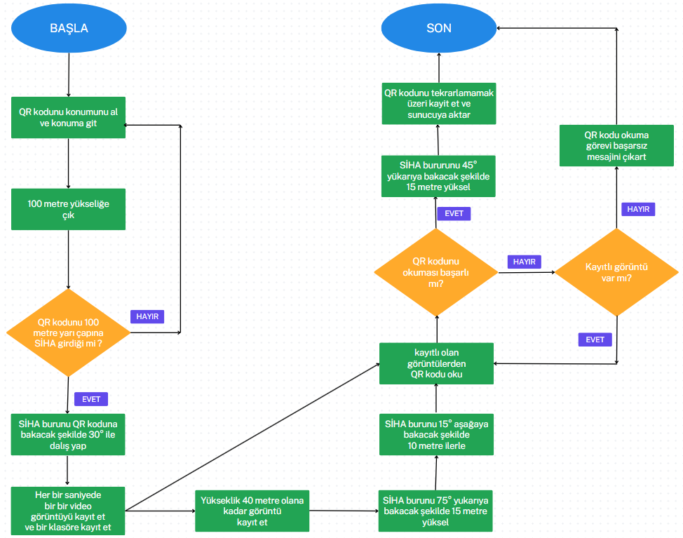

özet:

İnsansız Hava Aracı (İHA) ile QR kodu tespit ve okuma görevinin ayrıntılı prosedürlerini ve dikkat edilmesi gereken önemli noktaları kapsar. Belirtilen görev, İHA'nın belirlenen bir konumda yer alan QR kodunu bulup, doğru bir şekilde okuması ve elde edilen bilgiyi sunucuya aktarması sürecini detaylandırmaktadır.

Görevin Tanımı:

İHA, önceden belirlenen bir konumda bulunan QR kodunu tespit etmek, yakından görüntülemek ve okumak üzere tasarlanmış bir görevi yerine getirmektedir. Görev, QR kodunun yerini tespit etmekten başlayarak, kodun okunması ve bilginin güvenli bir şekilde sunucuya aktarılmasını içeren bir dizi adımdan oluşmaktadır.

Görevin Adımları:

1.Başlangıç: Görev, İHA'nın hazırlanması ve başlatılması ile başlar.

2.Konum Tespiti ve İlerleme: İHA, QR kodunun konumunu alır ve belirtilen konuma doğru ilerler.

3.Yükseliş: İHA, 100 metre yüksekliğe çıkar.

4.QR Kodu Tespit Durumu: İHA, 100 metre yarıçap içinde QR kodunu tespit edip etmediğini kontrol eder.

* Eğer QR kodu tespit edilirse, İHA QR koduna 30° açıyla dalış yapar.
* Eğer QR kodu tespit edilemezse, İHA 2. adıma geri döner.

5.Görüntü Kaydı: İHA, dalış yaparak QR kodunu 1 saniyede bir görüntüler ve yükseklik 40 metre olana kadar görüntüyü kaydeder ve QR kod okuma algoritmasına başlatır

6.Pozisyon Ayarlamaları:

* İHA, burun kısmı 75° yukarı bakacak şekilde 15 metre yükselir.
* Ardından, İHA burun kısmı 15° aşağıya bakacak şekilde 10 metre ilerler.

7.QR Kodu Okuma: İHA, kaydedilen görüntülerden QR kodunu okumaya çalışır.

8.Okuma Başarısı Kontrolü:

* Eğer QR kodunun okunması başarılı olursa, elde edilen bilgi kaydedilir ve sunucuya aktarılır.
* Eğer QR kodu okunamazsa Git 9.Adım
* Eğer QR kodu okunamazsa, "QR kodu okuma görevi başarısız" mesajı verilir ve görev sonlandırılır.

9.Kayıtlı Görüntü Kontrolü:

* Eğer kayıtlı görüntü varsa, Git 8.Adim
* Eğer kayıtlı görüntü yoksa, "QR kodu okuma görevi başarısız" mesajı verilir ve görev sonlandırılır.

10.Görevin Sonlandırılması: Görev başarıyla tamamlandıktan sonra veya başarısızlıkla sonuçlandıktan sonra sona erer.

Önemli Noktalar:

* Görüntü Kalitesi ve Aydınlatma: QR kodunun doğru bir şekilde okunabilmesi için yeterli aydınlatma ve yüksek görüntü kalitesi sağlanmalıdır ve Görüntü işleme algoritması kayıtlı olan kayıtların işlenmesi
* İHA'nın Manevra Kabiliyeti: İHA'nın, verilen yükseklik ve açı talimatlarına uygun olarak hassas manevralar yapabilmesi gerekmektedir.
* Güvenlik Önlemleri: Görev sırasında İHA'nın güvenliği, olası bir çarpışma veya düşme durumuna karşı alınacak önlemlerle sağlanmalıdır.

Sonuç:

Bu rapor, İHA ile QR kodu tespit ve okuma görevinin başarıyla yerine getirilmesi için izlenmesi gereken adımları ve dikkat edilmesi gereken önemli noktaları detaylandırmaktadır. Görevin başarılı bir şekilde tamamlanması, belirtilen prosedürlere ve güvenlik önlemlerine sıkı sıkıya bağlıdır.